План занятий
на период дистанционного обучения с 21.02.2022 по 28.02.2022

Отделение спортивной акробатики МБУ ДО ДЮСШ № 2 г. Азова

Ф.И.О. Асатрян Сирануш Гамлетовна
^{тренер-преподаватель}

Дата | Тема | Используемый ресурс для подачи информации (электронная почта, WhatsApp и т.д., указать) | Кол-во часов по проведённым занятиям (согласно программе-теория и практика) | Форма отчета обучающегося  (тест, фотоотчет, видео и т.д., указать)
Группа БУ-1
22.02.22  23.02.22  26.02.22 | ОФП:  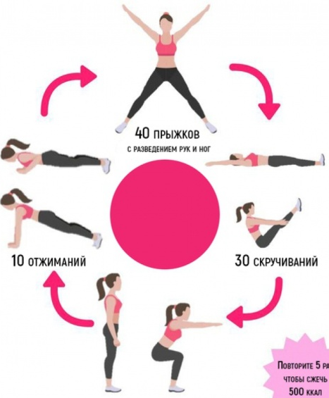  СФП:  1.Махи ногами назад, вперед и в сторону – 10 р. 2.Удержание ноги – 10 сек.;  3.Наклоны ноги вместе и врозь сидя на полу по 10 раз каждые, удержание положения складки – 10 сек.;  4.Коробочки – 10 р.;  5.Корзиночки – 10 р.; 6.перекаты в группировке – 10 раз и встать на ноги; 7.кувырки вперед и назад-10 раз;  8..Мосты – 10 р.; 9. Мосты с помощью стенки-10 раз; 10.Березка – 10 раз.  11.Равновесия (цапля – 10 р. по 3 сек., ласточка – 10 р. по 3 сек.);  12.Шпагат (правый, левый, поперечный)- 30 сек.  13. Выкруты в плечевых суставах- 10 раз;  14. Удержание на руках сед в группировке – 3 сек по 5 раз. | WhatsApp | 2 ч  2 ч  2 ч | Фото, видео
Группа БУ-2
22.02.22  23.02.22  26.02.2227.02.22 | ОФП:  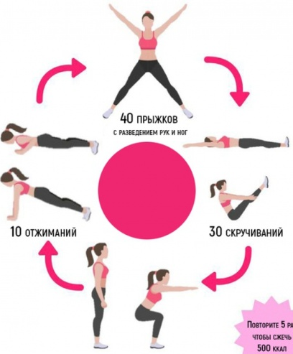  СФП:  1.Махи ногами назад, вперед и в сторону – 20 р.;  2.Наклоны ноги вместе и врозь сидя по 10 раз каждые, удержание положения складка – 10 сек.;  3.Шпагаты (правый 3 р. по 10 сек., левый 3 р. по 10 сек., поперечный 3 р. по 10 сек);  4.Корзиночки – 10 р.; 5.Коробочка-10 р.  6.Мосты, стоя, с одной ногой – 10 р.; 7.Березка без рук - 10 раз по 3 секунды;  8.Равновесия (ласточка, боковое – 10 р. по 3 сек.)  9.Углы (ноги врозь и ноги вместе – 10 р. по 3 сек.)  10.Кувырки вперед и назад- 10 раз каждый.  11.Выкруты в плечевых суставах- 10 раз;  12. Стойки на руках и лицевые – 10 раз  13. Стойки на голове – 10 раз | WhatsApp | 2 ч  2 ч  2 ч  2 ч | Фото, видео
Группа БУ-4
22.02.22  23.02.22  26.02.2227.02.22 | ОФП:  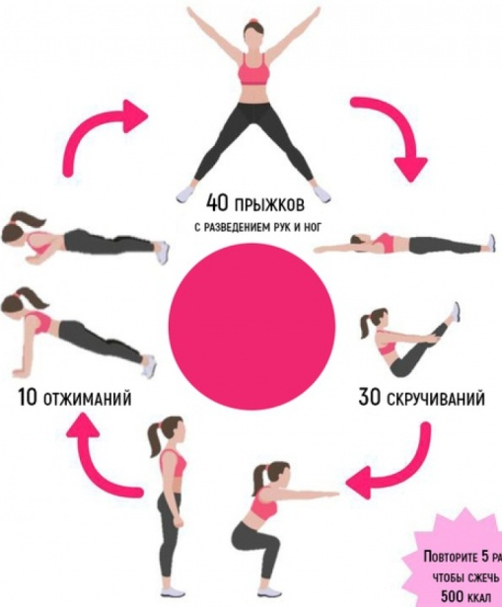  СФП:  1.Махи ногами назад, вперед и в сторону – 20 р.;  2.Наклоны ноги вместе и врозь сидя по 10 раз каждые, удержание положения складка – 10 сек.;  3.Шпагаты (правый 3 р. по 10 сек., левый 3 р. по 10 сек., поперечный 3 р. по 10 сек);  4.Корзиночки – 10 р.;  5.Коробочка-10 р.  6.Мосты, стоя, с одной ногой – 10 р.;  7.Березка без рук - 10 раз по 3 секунды;  8.Равновесия (ласточка, боковое – 10 р. по 3 сек.)  9.Углы (ноги врозь и ноги вместе – 10 р. по 3 сек.)  10.Кувырки вперед и назад- 10 раз каждый.  11.Выкруты в плечевых суставах- 10 раз;  12. Стойки на руках и лицевые – 10 раз  13. Стойки на голове – 10 раз  14. Крокодил – 10 раз по 3 сек. | WhatsApp | 3 ч  3 ч  3 ч  3 ч | Фото, видео

